行业标准
《殡葬污染源分类与代码》
（征求意见稿）
编制说明

2023年12月

编制说明

一、工作简况

（一）任务来源

本标准根据《民政部办公厅关于组织申报2019年度民政标准立项的通知》的要求(民办函[2019]36号)，对殡葬场所进行污染源分类与代码，旨在加强对殡葬污染源的控制和管理，保护环境，防治污染，保护人体健康。

（二）制定背景
- 必要性

随着我国经济的快速发展，人们对环境也越来越关注。习近平总书记多次强调环境保护的重要性，在2023年全国生态环境保护大会中指出“今后5年是美丽中国建设的重要时期，要深入贯彻新时代中国特色社会主义生态文明思想，坚持以人民为中心，牢固树立和践行绿水青山就是金山银山的理念，把建设美丽中国摆在强国建设、民族复兴的突出位置，推动城乡人居环境明显改善、美丽中国建设取得显著成效，以高品质生态环境支撑高质量发展，加快推进人与自然和谐共生的现代化”。

“十四五”我国生态环境保护十大关键政策着力点包括：坚持以改善生态环境质量为核心，推动生态环境源头治理、系统治理、整体治理，实现改善环境质量从注重末端治理向更加注重源头预防和治理有效传导。污染源代码属于技术标准规范研究，适用于全国殡葬场所环境保护范围，为更好地掌握和管理殡葬污染源，实现基础数据标准统一管理、实现殡葬环保相关数据的统一查询、为互联网+殡葬数据的建立提供基础，为殡葬环保信息化建设提供服务。

在殡葬相关的信息化工作中，代码起着指导性的作用，在监控、预警、处理等环节需要参照代码标准进行。本标准对殡葬污染源进行分类与代码，将为殡葬污染的统计分析和国家的殡葬决策提供统一口径和标准化基础数据，保证最终结果的准确性、一致性和有效性。
- 意义

环境之所以被污染，根源是存在污染源。殡葬标准规范编制是殡葬场所环境信息与统计工作的基础和重要内容。本标准对殡葬污染源进行唯一标识，将为殡葬污染的统计分析和国家的殡葬决策提供统一口径和标准化基础数据，保证最终结果的准确性、一致性和有效性。

目前环境污染相关代码有：GB/T16706环境污染源类别代码、GB/T16705环境污染类别代码、HJ 524大气污染物名称代码等。殡葬行业的污染源代码不仅是实现殡葬场所污染物减排的重要基础，也是今后殡葬场所信息化整体推进的重要支撑条件。在监控、预警、处理等环节需要参照代码标准进行，推动绿色殡葬，科技殡葬。

（三）起草过程

目前本项目工作大体上分为下列几个阶段。

（1）项目申报阶段

按照民政部办公厅关于印发《2019年民政部标准制定计划》的通知（民办发〔2019〕23号）等相关要求，将《殡葬场所污染源类别代码》申报为2019年度标准基础研究项目。

（2）培训咨询阶段

本项目从正式立项开始，成立了《殡葬场所污染源类别代码》编制组，同时开展相关资料的查询、收集、分类、汇总等前期工作。请专家对项目研究工作进行技术指导，为项目的顺利开展奠定必要的基础。

（3）考察研讨阶段

查阅相关资料并进行调研，早于2016年10月开始，编制组人员赴北京、山西、河北、天津、江苏等地区开展调研，掌握殡葬场所污染排放和治理等基本情况，并与殡仪馆工作人员进行专题研讨，撰写报告，取得标准起草的基础性资料。

（4）标准起草阶段

编制组在前期研究的基础上，确定标准编写框架，开始标准的起草工作。结合先前的考察研讨结果，完成《殡葬场所污染源类别代码》征求意见稿及编制说明，并于后续过程中咨询专家进行不断修改和完善。

（5）征求意见阶段

2020年8月31日—2020年9月30日，编制组通过发送征求意见函和单位内部公开征求的形式向社会及行业专业人员征求意见。本标准共征求意见30份，回函提出书面修改意见的10份；回函未提出书面修改意见的18份；征求意见期间未回函的2家；此次征求意见，共计返回意见18条，其中采纳13条，未采纳5条。二者之间的比例为13/5。

（6）送审阶段

2020年12月4日，由全国殡葬标准化技术委员会在北京翠明庄组织召开了标准评审会议，对该标准进行了评审，最终原则通过。会后就与会专家提出的意见，对送审稿进行完善和调整。

（7）报批审查阶段

2021年2月1日，专家通过视频会议的方式，对标准进行了报批审查，并提出了书面修改建议，建议修改后再次报批。编制组根据与会专家具体建议对标准稿进行了详细修改。

（8）召开专家研讨会

2023年9月13日上午，编制组在北京组织有关专家召开了标准研讨会，会议纪要附后，经质疑研讨，形成一致性意见如下：修改名称为《殡葬污染源分类与代码》；调整代码结构；删除表1；修改完善表2。编制组根据专家意见，进一步修改了标准相关内容，形成报批稿。
- 行业标准编制原则、主要内容及其确定依据

（一）编制原则

殡葬污染源分类与代码的编制与管理充分考虑殡葬环境管理的需求以及殡葬环境信息资源的特点，所制定的标准满足殡葬污染源表达、标识的基本需求。本标准编制过程中，遵循以下几个基本原则：

1、科学性

结合现有国家标准，使殡葬污染源代码具有标准性，合理性，唯一性。

2、统一性

殡葬污染源代码是污染源信息化的核心部分，保证数据一致性，按照统一的管理模式进行管理，保障数据质量。

3、稳定性

殡葬污染源代码在殡葬污染源的存续期间保持相对稳定，在殡葬污染源实体消失、消亡后，殡葬污染源代码予以废止，且不得重新赋予其他殡葬污染源实体。

4、简明性

本标准在满足殡葬环境管理需求下，将殡葬污染源表达、代码简明化，更易于管理。
- 主要内容

1、标准适用范围

本文件规定了殡葬污染源的分类方法、代码结构和组成。适用于殡葬污染源分类、信息管理和殡葬污染源调查。

2、标准结构框架

标准的主要章节内容：

（1）范围；（2）规范性引用文件；（3）术语和定义；（4）分类；（5）代码结构和组成

3、术语和定义

本标准新规定了2个术语定义，即殡葬场所（从事遗体处理和遗物祭品焚烧等活动的专用场所，包括从事遗体处理和遗物祭品焚烧业务的“殡仪馆”、“殡仪服务中心”、“公墓”等单位），殡葬污染源（殡葬活动产生的污染发生源，指在运尸、整容、火化、安葬、飞灰固化等过程中产生的物理的、化学的、生物的有害物质的设施或阶段）。

4、分类

本文件结合殡葬污染源特点，按照GB/T 16706进行划分，对殡葬场所不同污染类别进行一级划分，采用2位阿拉伯数字表示，即01-04；对不同污染活动进行二级划分，采用2位阿拉伯数字表示，即01-99。按照数字顺序编码法，即按照数字的顺序对编码对象编写，本分类中采用的数字顺序编码为递增的数字顺序编码。

5、代码结构

殡葬污染源代码分为两级，前2位阿拉伯数字为污染类别代码，后2位阿拉伯数字为污染活动代码。

6、代码组成

代码采用4位阿拉伯数字表示殡葬污染源类别。

（三）确定依据

本标准编写格式以GB/T 1.1-2020《标准化工作导则 第1部分：标准化文件的结构和起草规则》为依据，标准内容主要参考《环境污染源类别代码》（GB/T 16706）等作为编制依据。

三、试验验证的分析、综述报告，技术经济论证，预期的经济效益、社会效益和生态效益

本标准规定了殡葬污染源的分类方法、代码结构和组成，有助于殡葬污染源分类管理和殡葬污染源调查，可产生良好的社会效益。

四、与国际、国外同类标准技术内容的对比情况

国际、国外目前没有对殡葬场所污染源进行统一分类和代码的标准。国内现有的环境污染源类别代码和其他通用的类别代码，如GB/T16706环境污染源类别代码、GB/T16705环境污染类别代码、HJ 524大气污染物名称代码等，对殡葬方面无针对性且查阅起来比较分散。本标准的制定将对殡葬污染源统一编码，实现殡葬环保相关数据的统一查询和管理。
- 以国际标准为基础的起草情况，以及是否合规引用或者采用国际国外标准，并说明未采用国际标准的原因

无。

六、与有关法律、行政法规及相关标准的关系
根据民政部政策法规司《关于开展民政领域标准清理和完善标准体系框架有关工作的通知》要求，民政业务领域标准体系（TX101）由殡葬通用基础标准（JC 201）、殡葬业务专用标准（ZY 202）和殡葬技术支撑标准（ZC 203）三个子体系组成，详见图1，殡葬技术支撑标准子体系（ZC 203）详见图2。
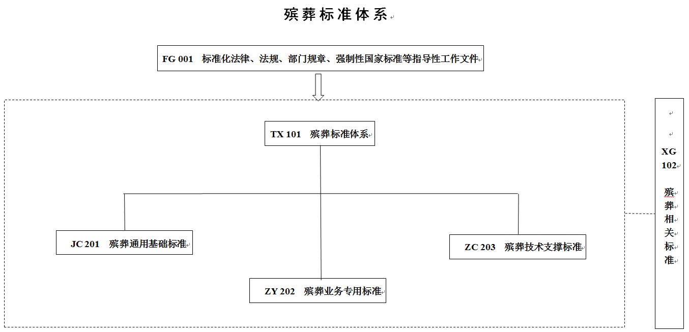
图1 TX 101殡葬标准体系

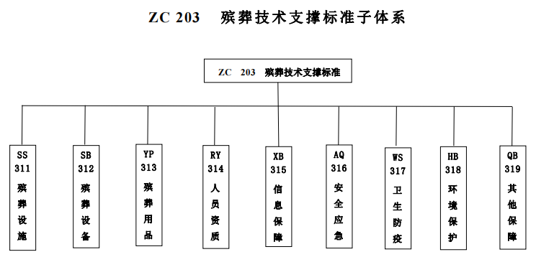
图2 ZC 203 殡葬技术支撑标准子体系

本标准属于殡葬标准体系（TX 101）中殡葬技术支撑标准（ZC 203）环境保护类标准（HB 318）。标准内容与殡葬领域其他环境保护类标准相互协调、形成互补，共同推进殡葬领域环境保护管理，无重复或矛盾内容。
本标准所涉及的殡葬污染源分类与代码主要适用于殡葬污染源分类、信息管理和殡葬污染源调查，是环境污染源代码的进一步细化，根据殡葬行业特殊性和实际情况，形成了殡葬污染源分类与代码。
因此，本标准与我国现行有关法律、行政法规和其他强制性标准相互协调、保持一致。

七、重大分歧意见的处理经过和依据

本标准制定过程中无出现重大分歧意见。
- 涉及专利的有关说明

本标准制定过程中无涉及专利的情况。

九、实施行业标准的要求，以及组织措施、技术措施、过渡期和实施日期的建议等措施建议

为便于理解和贯彻标准，起草单位建议于标准发布后半年内采取一定宣贯措施，可由全国殡葬标准化委员会、标准起草单位、相关民政部门等组织行业及相关单位进行标准宣贯。宣贯对象可为相关殡葬管理部门、殡仪馆管理人员及火化一线工作人员等。

十、其他应当说明的事项

无。

